Настольная игра «Космические тайны»
Настольная игра «Космические тайны» разработана в рамках реализации общеобразовательной программы «Занимательная астрономия» в учреждении дополнительного образования и предназначена для детей 3-5 классов.
Игра может быть использована как педагогами дополнительного образования, так и учителями начальных классов, классными руководителями, учителями - предметниками.
Рабочей лист к игре создан с помощью современного цифрового сервиса genially.com
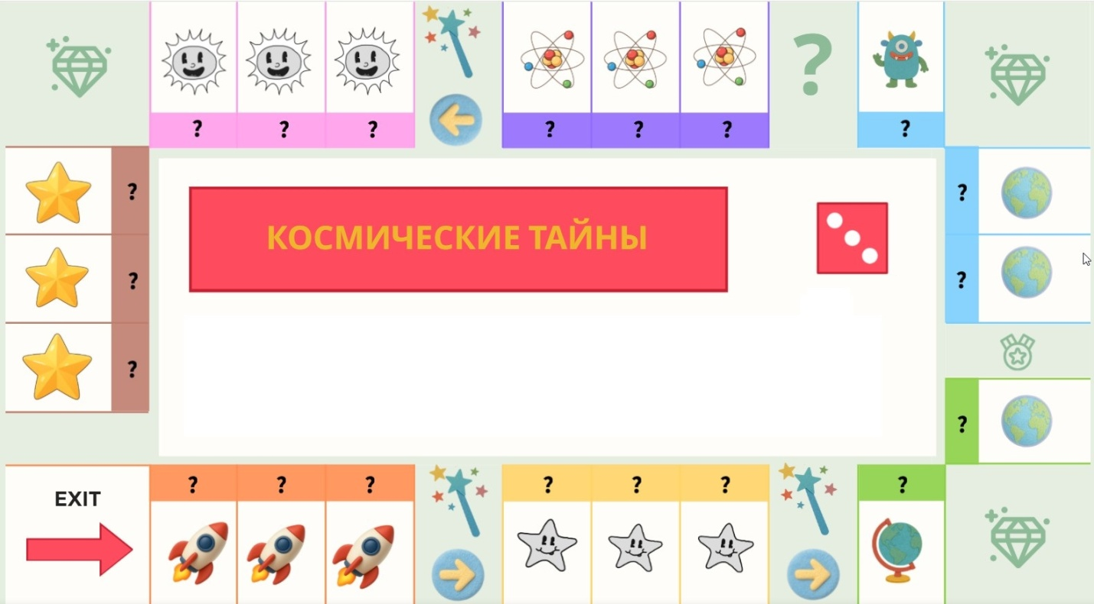
Оборудование:
Рабочее поле
Фишки по количеству участников или команд
Игровой кубик

Как играть?
Каждый игрок (или команда) выбирает себе фишку и отправляется в путь по красочному игровому полю. Бросайте кубик и двигайте свою фишку вперед на столько клеток, сколько выпало точек. Но будьте внимательны! Каждая клетка таит в себе сюрприз и новое задание:
- Звездочка и звездочка с улыбкой: Вас ждут вопросы о далеких звездах и загадочных созвездиях. Узнайте, как они называются, какие истории с ними связаны и почему они так ярко светят!
- Планета: Приготовьтесь к погружению в нашу Солнечную систему! Ответьте на вопросы о планетах, их спутниках и особенностях.
- Ракета: Время узнать все о космических кораблях! Вас ждут вопросы о ракетах, спутниках и других летательных аппаратах, которые помогают нам исследовать космос.
- Солнышко: Наше Солнце – источник жизни! Ответьте на вопросы о нашей звезде, ее значении для Земли и ее удивительных свойствах.
- Атом: Неважно, какая картинка перед вами – вас ждут новые, интересные вопросы о космосе и о Вселенной!
Волшебные моменты:
- Волшебная палочка: Попали на эту клетку? Отлично! Вы получаете бонус – шаг вперед без необходимости отвечать на вопрос.
- Угловая клетка: Если ваша фишка оказалась на углу поля, приготовьтесь к испытанию! Другая команда загадает вам вопрос. Это отличный шанс проверить свои знания и помочь товарищам!
Цель игры:
Победит тот, кто первым доберется до финиша, преодолев все космические испытания и продемонстрировав свои знания о Вселенной!
Примеры вопросов:
Про звезды и созвездия:
- Какое самое яркое созвездие на ночном небе? (Большая Медведица)
- Как называется самая близкая к Земле звезда? (Солнце)
- Придумай название для своего собственного созвездия.
- Почему звезды кажутся нам маленькими точками? (Из-за огромного расстояния)
- Какое созвездие помогает найти Полярную звезду? (Большая Медведица)
- Почему звезды бывают разного цвета? (Из-за их температуры)
- Все ли звезды одинаковые? (Нет, звезды бывают разные! Они отличаются по размеру, цвету и яркости. Некоторые звезды больше и ярче нашего Солнца, а другие – меньше и тусклее).
- Что такое созвездия? (Созвездия – это группы звезд, которые на небе образуют узоры, похожие на картинки. Люди в давние времена придумывали этим узорам названия, например, в честь животных или героев).
Про Солнечную систему:
- Сколько планет в нашей Солнечной системе?
- Какая планета самая большая? (Юпитер)
- Какая планета самая близкая к Солнцу? (Меркурий)
- Как называется наша планета? (Земля)
- Есть ли у Земли спутники? (Да, Луна)
- Что такое Солнечная система? (Солнечная система — это группа планет, которые вращаются вокруг Солнца)
- Что светит и даёт тепло в нашей Солнечной системе? (Солнце светит и даёт тепло).
- Какая планета называется «Красной планетой»? (Марс)
Про летательные аппараты:
- Как называется аппарат, который запускают в космос? (Ракета)
- Что такое спутник? (Аппарат, который вращается вокруг планеты)
- Как называется место, откуда запускают ракеты? (Космодром)
- Для чего люди отправляют спутники в космос? (Для связи, изучения Земли, погоды и т.д.)
- Как называется большой, круглый шар, который наполняют теплым воздухом и на котором можно медленно парить над землей? (Это воздушный шар или монгольфьер. Внутри шара воздух нагревают, и он становится легче, поэтому шар поднимается вверх. Люди сидят в корзине под шаром).
- Можно ли на воздушном шаре полететь в другую страну? (На воздушном шаре можно полететь только недалеко и очень медленно, потому что он зависит от ветра. Для дальних путешествий лучше использовать самолет.)
Про Солнце:
- Что такое Солнце? (Солнце – это огромная, очень горячая звезда, которая находится очень-очень далеко от нас, в космосе. Оно похоже на гигантский огненный шар).
- Солнце такое горячее? (Внутри него происходят ядерные реакции)
- Что дает Солнце Земле? (Свет и тепло)
- Можно ли смотреть на Солнце без специальных очков? (Нет, это опасно для глаз)
- Почему Солнце встает утром и садится вечером? (На самом деле, Солнце не встает и не садится. Это наша Земля крутится, как волчок! Когда мы поворачиваемся к Солнцу, у нас наступает день. А когда мы отворачиваемся от него, наступает ночь).
- Солнце – это планета? (Нет, солнце – это не планета. Планеты, как наша Земля, вращаются вокруг солнца. А солнце – это звезда, вокруг которой вращаются планеты).
- Можно ли смотреть на Солнце прямо? (Ни в коем случае! Смотреть на Солнце прямо очень опасно для глаз. Оно такое яркое, что может навредить. Если хочешь посмотреть на Солнце, лучше делать это через специальные очки для наблюдения за затмением или попросить взрослых помочь тебе).
Про Вселенную (картинка атом):
- Что такое галактика? (Огромное скопление звезд, газа и пыли)
- Как называется наша галактика? (Млечный Путь)
- Есть ли жизнь на других звездах? (Мы пока не знаем, но ученые ищут)
- Кто был первым человеком, полетевшим в космос? (Юрий Гагарин)
- Что такое черная дыра? (Область в космосе с очень сильной гравитацией)
- Что такое астероиды? ( Астероиды — это маленькие каменистые тела, которые летают вокруг Солнца).
- Что такое Млечный Путь? (Млечный Путь – это наша галактика, огромный "город" из миллиардов звезд, в котором находится наше Солнце. Ночью, вдали от городских огней, можно увидеть его как туманную светящуюся полосу на небе).
"Космические тайны" – это не просто игра, это увлекательное путешествие, которое пробудит в детях любознательность, расширит их кругозор и подарит незабываемые моменты радости от совместной игры. Пусть каждая фишка на игровом поле станет шагом к новым знаниям и захватывающим открытиям в бескрайнем мире космоса!

